30. nedeľa v cezročnom období „A“
Čítanie zo svätého Evanjelia podľa Matúša
Keď sa farizeji dopočuli, že Ježiš umlčal saducejov, zišli sa a jeden z nich, učiteľ zákona, sa ho spýtal, aby ho pokúšal: „Učiteľ, ktoré prikázanie v Zákone je najväčšie?“ On mu povedal: „Milovať budeš Pána, svojho Boha, celým svojím srdcom, celou svojou dušou a celou svojou mysľou! To je najväčšie a prvé prikázanie. Druhé je mu podobné: Milovať budeš svojho blížneho ako seba samého! Na týchto dvoch prikázaniach spočíva celý Zákon i Proroci.“
Osemsmerovka s tajničkou:

celou dušou, celou mysľou, cudzinec, duch svätý, evanjelium, exodus, kniha, liturgia, matúš, môj otec, najväčšie, napodobňovať, nebo, odev, pavol, plášť, počuť, slúžiť, súženie, trápiť, utláčať, učiteľ zákona, viera, zákon
Z Katechizmu:
Ako znie hlavné prikázanie? Hlavné prikázanie znie: Miluj Boha nadovšetko. Miluj blížneho svojho ako seba samého.
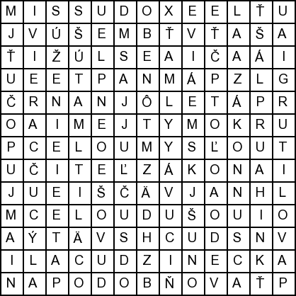
Kedy milujeme Pána Boha nadovšetko? Pána Boha milujeme nadovšetko vtedy, keď ho máme radšej ako všetko na svete a keď vždy plníme jeho vôľu.
Kedy milujeme svojho blížneho ako seba samého? Svojho blížneho ako seba samého milujeme vtedy, keď úprimne chceme jeho dobro a v nešťastí mu pomôžeme.
Predsavzatie: Každý deň dobrý skutok z lásky k Bohu.
30. nedeľa v cezročnom období „A“
Čítanie zo svätého Evanjelia podľa Matúša
Keď sa farizeji dopočuli, že Ježiš umlčal saducejov, zišli sa a jeden z nich, učiteľ zákona, sa ho spýtal, aby ho pokúšal: „Učiteľ, ktoré prikázanie v Zákone je najväčšie?“ On mu povedal: „Milovať budeš Pána, svojho Boha, celým svojím srdcom, celou svojou dušou a celou svojou mysľou! To je najväčšie a prvé prikázanie. Druhé je mu podobné: Milovať budeš svojho blížneho ako seba samého! Na týchto dvoch prikázaniach spočíva celý Zákon i Proroci.“
Osemsmerovka s tajničkou:

celou dušou, celou mysľou, cudzinec, duch svätý, evanjelium, exodus, kniha, liturgia, matúš, môj otec, najväčšie, napodobňovať, nebo, odev, pavol, plášť, počuť, slúžiť, súženie, trápiť, utláčať, učiteľ zákona, viera, zákon
Z Katechizmu:
Ako znie hlavné prikázanie? Hlavné prikázanie znie: Miluj Boha nadovšetko. Miluj blížneho svojho ako seba samého.
Kedy milujeme Pána Boha nadovšetko? Pána Boha milujeme nadovšetko vtedy, keď ho máme radšej ako všetko na svete a keď vždy plníme jeho vôľu.
Kedy milujeme svojho blížneho ako seba samého? Svojho blížneho ako seba samého milujeme vtedy, keď úprimne chceme jeho dobro a v nešťastí mu pomôžeme.
Predsavzatie: Každý deň dobrý skutok z lásky k Bohu.

